账号： 密码：

root 123456

1001 123456

1002 123456

开机动画之后跳转设置界面，第一次进入需要自己设置ip地址和端口号，第二次进入自动补全，端口号为10086

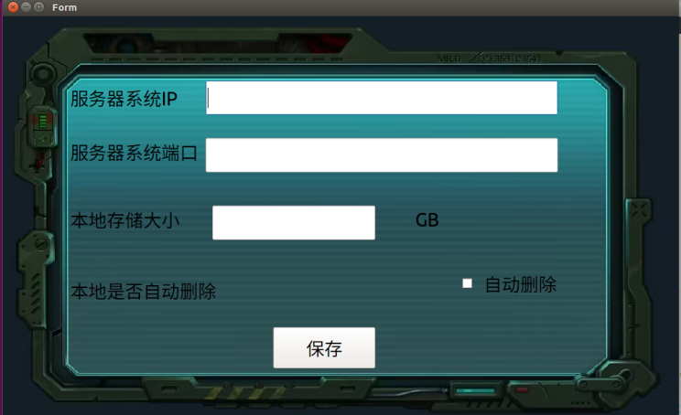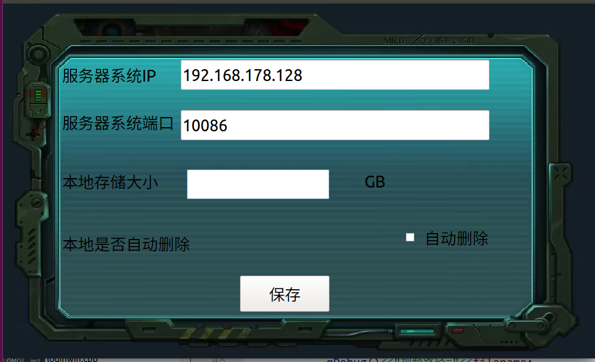

**登录注册密码都可以查看明文**

点击注册可以切换到注册界面，注册成功用户id会自动显示在登录界面，注意验证码小写输入

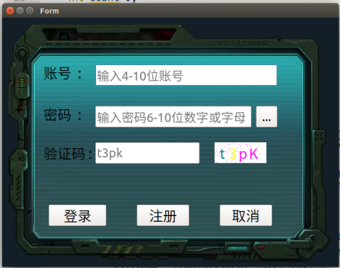

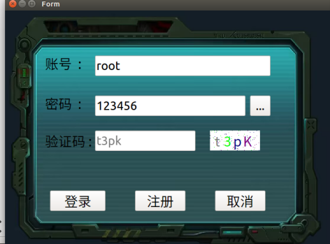

**登录成功进入主界面，右侧按钮可以切换模式，默认进入视频列表**

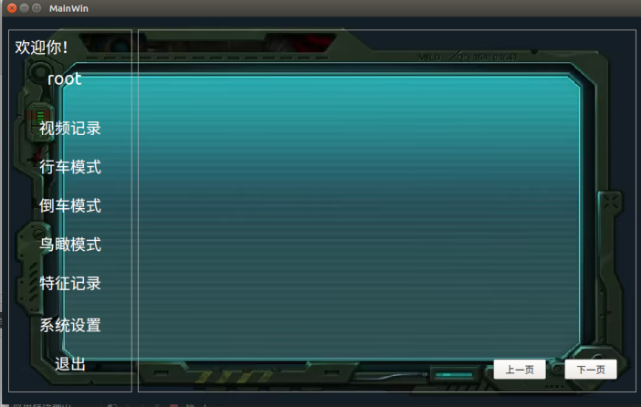

**点击行车模式**

每隔十秒自动上传截取到的特征图片，自动录制200帧视频，图片上传成功会提示，图片上传期间客户端会有短暂卡顿，不要进行别的操作

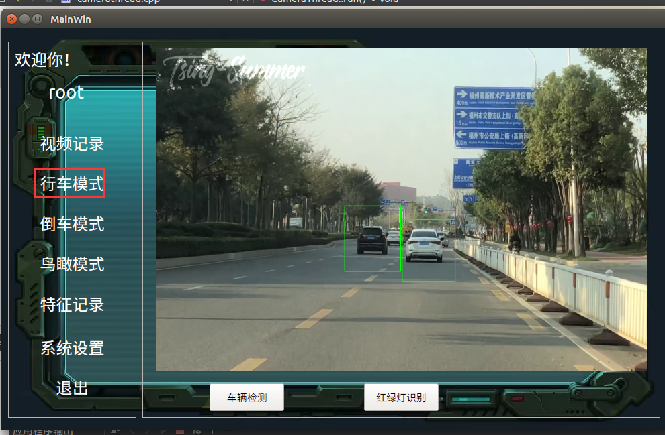

**点击倒车模式**

显示倒车辅助线，如果检测到障碍物会提示

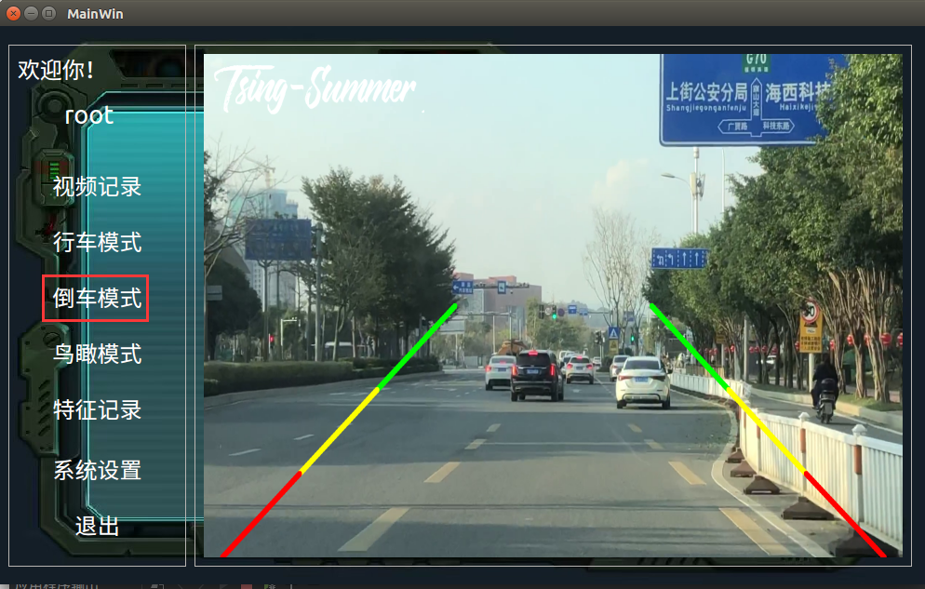

**点击鸟瞰模式**

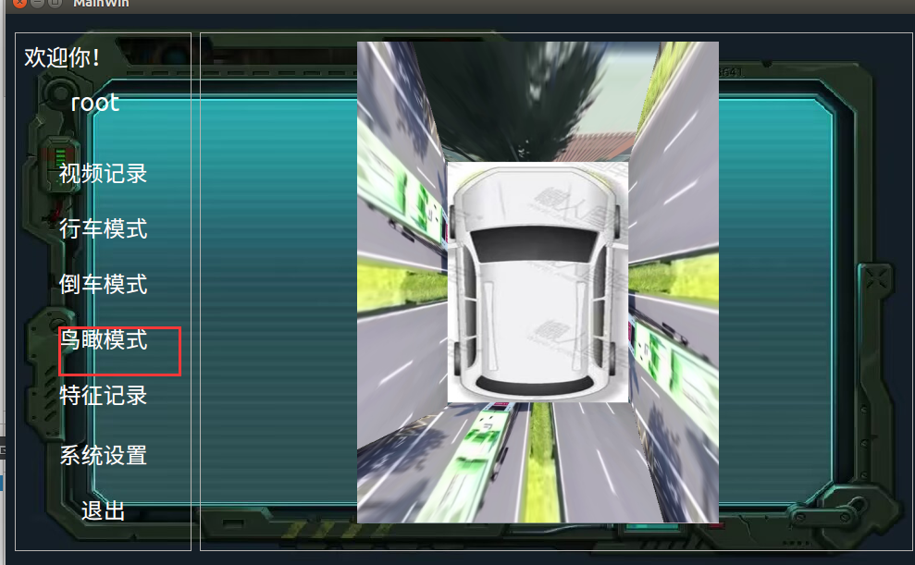

**点击特征记录**

显示获取到的图片列表，双击图片可以放大查看

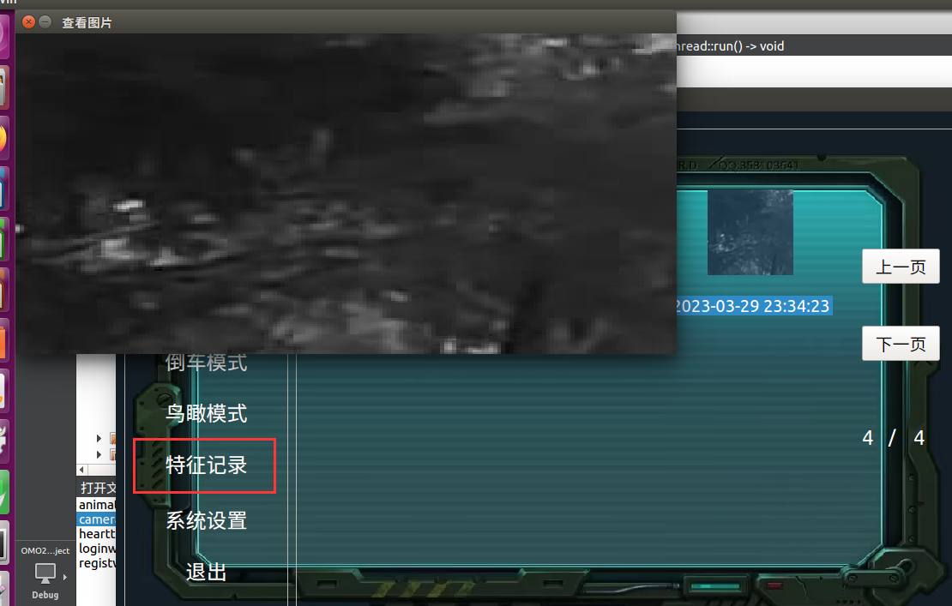

**点击视频列表**

有视频之后视频列表会更新，点击任意一条视频进入视频播放界面

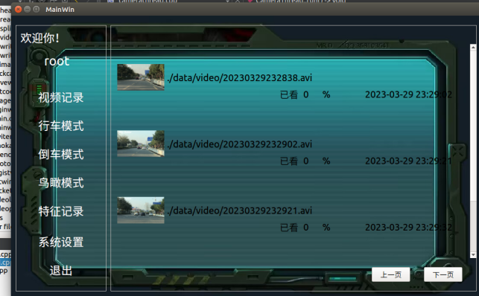

点击开始播放视频，点击截图上传图片，上传过程会卡顿，在此期间不要做别的操作，上传成功有弹窗提示

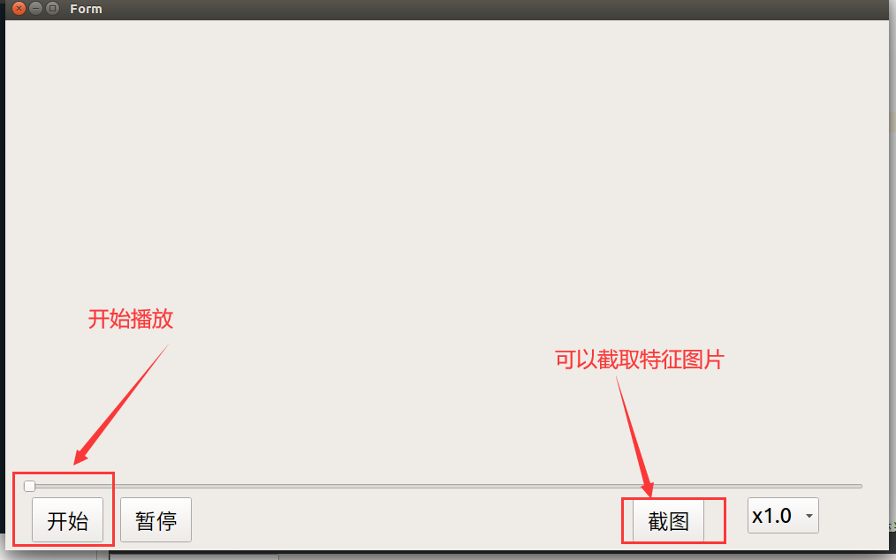

关闭播放窗口，再按一次视频列表可以看到观看数据刷新

